4.2 光的反射

目标梳理
学习目标 | 重点难点
1.了解光的反射现象，知道人能看见不发光物体的原因。  2.知道什么是反射光线、入射光线、法线、反射角和入射角。  3.了解光的反射定律，知道光的反射现象中光路是可逆的。  4.了解什么是镜面反射，什么是漫反射。 | 教学重点：光反射的规律  教学难点：光的反射定律，并能用光的反射定律解释一些简单现象。
知识梳理
1．光的反射定律
（1）光的反射
当光射到物体表面时，有一部分光会被反射回去，这种现象叫做光的反射．我们能够看到不发光的物体是因为物体反射的光进入了我们的眼睛。
说明：人能看见物体是由于它发出的光或反射的光进入我们的眼睛
（2）光的反射定律
入射光线、反射光线和法线三者在同一平面上，反射光线和入射光线分别位于法线两侧，反射角等于入射角，这就是光的反射定律。
注意：
①光垂直入射时，入射角为0°，反射角也为0°.
②叙述规律时要注意其中的因果关系，“反射角等于入射角”不能说成“入射角等于反射角”
2．光的反射作图
理解一点、两角、三线的概念．入射光线、反射光线和法线相交于一点——反射面的入射点；反射光线和入射光线在反射面的同侧；法线始终与镜面垂直，所以平面镜旋转一定角度时，法线会随之旋转相同的角度；法线是反射光线与入射光线夹角的角平分线．
3．光路的可逆性
在光的反射现象中，光路是可逆的．
重点梳理

【重点01】光的反射
【设计与进行实验】
1.主要实验器材：激光笔、铅笔、量角器、平面镜、可折转的白色粗糙硬纸板等；
（1）量角器：测量入射角和反射角的度数；
（2）可折转白色粗糙硬纸板：①显示光的传播路径，对光线起漫反射作用；②探究入射光线、法线和反射光线是否在同一平面内；
2.实验应在 较暗 的环境中进行：减小其他光线对实验的影响，使实验现象更明显；
3.纸板与镜面的放置要求：纸板与镜面 垂直 放置；
第6页 共28页
4.探究反射角和入射角的大小关系：多次改变入射角的大小，分别测量反射角、入射角的大小，比较入射角和反射角的大小；
5.探究反射光线、入射光线和法线是否在同一平面内：将纸板NOF向前或向后折转，观察硬纸板上是否显示反射光线；
6.验证光路是否可逆：将光线逆着反射光线的方向射入，观察新的反射光的传播路径是否与原来的入射光线重合；
第6页 共28页
7.实验中改变入射角大小，多次实验的目的：避免实验的偶然性，让实验结论更具有普遍性；
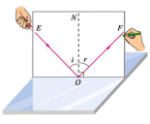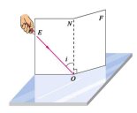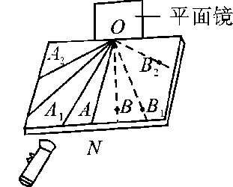
甲 乙 丙
8.让光线紧贴纸板（光屏）射向点的目的：在硬纸板（光屏）上能显示光路；
9.实验描绘光的传播路径的方法：在入射光线和反射光线上取一个点，将该点与反射点连接；
10.区分每一组的对应的入射光线和反射光线的方法：对每一组入射光线和反射光线分别用不同颜色的笔进行描绘，或者对每一组入射光线和反射光线进行编号，
【分析数据，总结结论】
11.数据测量过程中的问题分析；
12.分析数据，得出结论；
【交流与讨论】
13.实验时从纸板前不同的位置都能看到光的传播路径的原因：光在纸板上发生了漫反射；
14.实验中反射角与入射角的关系：反射角等于入射角（不能说成是入射角等于反射角）；
实验结论：在反射现象中，反射光线、入射光线、法线在同一平面内；发射光线、入射光线分别位于法线两侧；反射角等于入射角。
【重点02】镜面反射和漫反射的对比
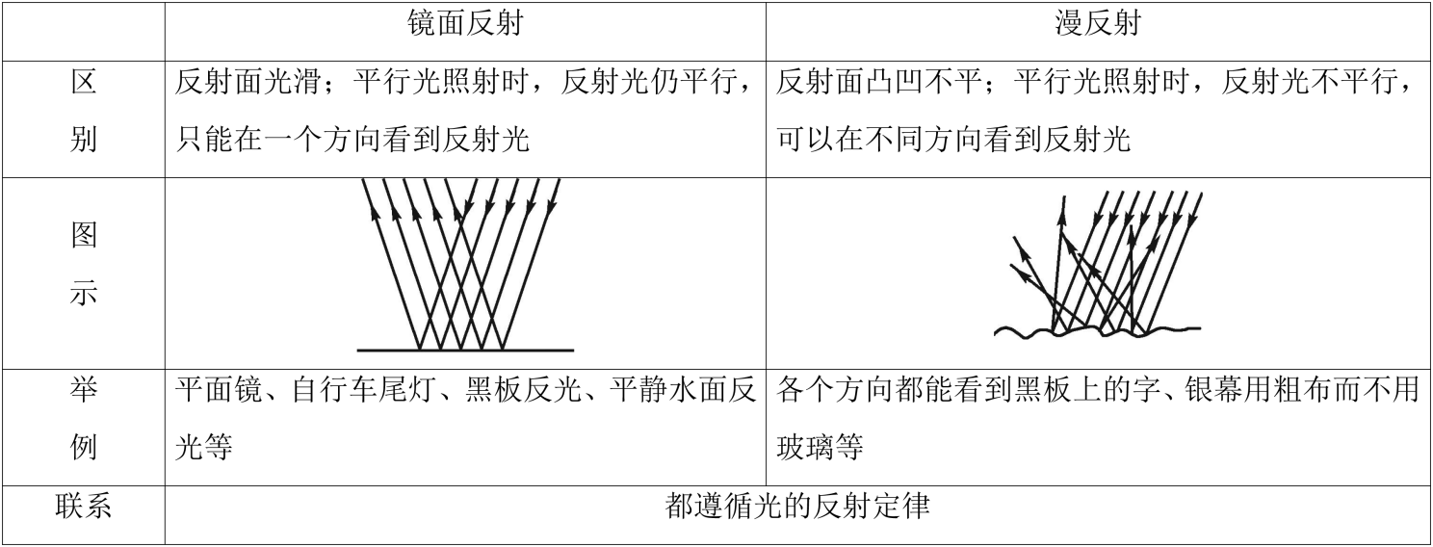
【重点03】常见的反射现象
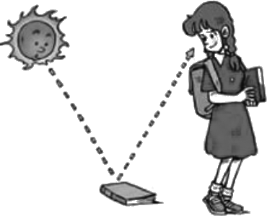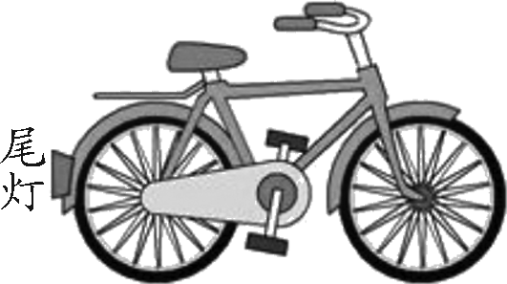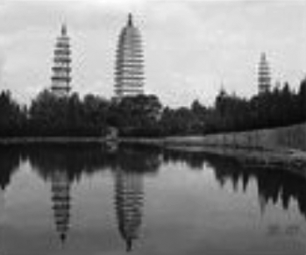
看见不发光的物体——漫反射 自行车尾灯 水中倒影
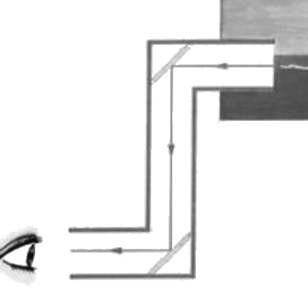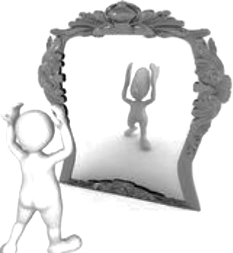
潜望镜 照镜子

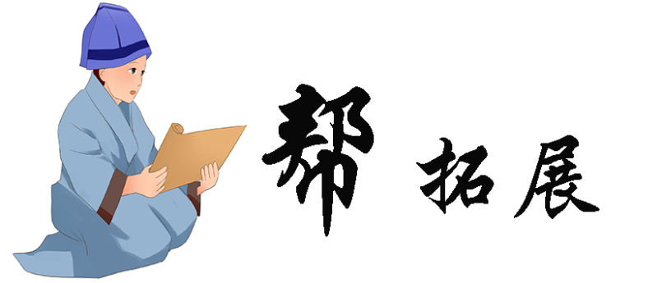
光的全反射
如图所示，当光线从玻璃斜射入空气里的时候，一部分光会进入空气里发生折射，此时折射角 β大于入射角 α．若入射角增大时，折射角也随之增大，当入射角增大到某值时（小 于 90°），折射角会增大到 90°．若继续增大入射角，此时空气中没有折射光射出，光线全部反射回玻璃，这种现象叫做光的全反射。折射角等于 90°时的入射角称为临界角。当光从水或玻璃射入空气时，只要入射角大于临界角，光就会发生全反射。
海面上出现的海市蜃楼奇景如图 所示，就是因为光的在空气层中多次折射和全反射而形成的自然景观。在夏季，白昼海水温度比较低，所以在海面上方的空气出现下冷上暖的现象。由于空气的热胀冷缩，因此空气层下密上疏。景物的光线先由密的空气层逐渐折射进入稀的空气层，并在上层发生了全反射，光线又折回到下层密的气层中来，经过这样弯曲的线路，最后投入人的眼中。由于人的视觉总是感到物像是来自直线方向的，因此看到的“景物”比实物抬高了许多。
人们利用光的全反射的现象制成了光缆，用于通信等方面。光在均匀透明的玻璃棒中传播，即可在弯曲的玻璃棒的光滑内壁上，借助于接连不断地全反射，可以将光从一端传导到另一端，即使棒的截面直径很小，甚至到微米数量级，传导的效果也不变，这种导光的细玻璃丝称为光导纤维如图 所示。光导纤维束已成为一种新的光学基本元件，在光通信、光学窥视及光学特殊照明等方面有重要的应用。荣获 2009 年诺贝尔物理学奖的华裔科学家高锟在此方面贡献突出，被世界誉为“光纤通讯之父”。
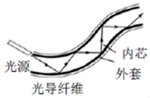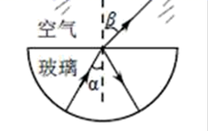
请根据上述材料，回答下列问题：
（1）光发生全反射时，入射角_____临界角（选填“大于”、“等于”或“小于”）。
（2）海市蜃楼情景中，人眼看到的空中的“景物”是_____像（选填“实”或“虚”）
答案：大于 虚

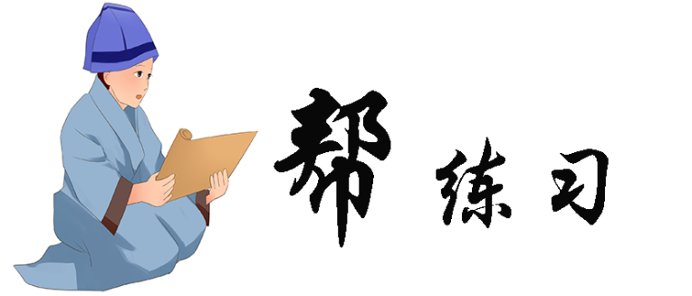
1.白天，我们能从不同方向看到桌子、书等物体，这是因为（ ）
A.这些物体都是发光的 B.眼睛发出的光射到这些物体上
C.射到这些物体上的光发生了漫反射 D.射到这些物体上的光发生了镜面反射
2.如图所示的四种现象中，属于光的反射现象的是（ ）
A.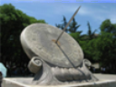我国古代利用日晷计时
B.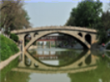赵州桥在水中的倒影
C.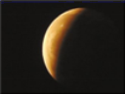月食的形成
D.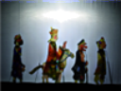幕布上的皮影
3.若要使图中的反射光线射中墙壁上的目标，在激光笔不动的情况下，可将平面镜（ ）
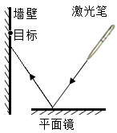
A.水平向左移动 B.水平向右移动 C.竖直向上移动 D.竖直向下移动
4.如图是晚上汽车在干燥的沥青路面和潮湿的沥青路面上行驶时大灯部分光路简图，在晚上开车时（ ）
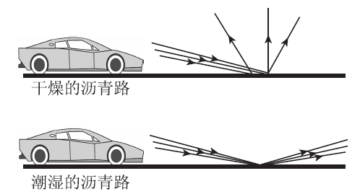
A.潮湿的路面更容易发生光的漫反射
B.干燥的路面发生光的镜面反射
C.对面无车时，驾驶员看潮湿的路面更暗
D.照射到干燥路面上的光不遵循光的反射定律
5.如图所示，MM’为平面镜，AO为入射光线，ON为法线，入射角∠AON=50°，已知∠BON=40°，∠NOC=50°，∠BOM’=50°。则入射光线AO经平面镜反射后反射角是________（选填“∠BOM'”“∠NOC”“∠BON”或“∠COM’”）。
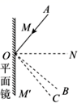
6.电影院里坐在不同位子上的观众都能看到银幕上的画面，是由于光在银幕上发生______ 的缘故而在教室某些位置看黑板，只看到一片光亮，看不清粉笔字，这是由于光在黑板上发生______ 的缘故.
7.在“探究平面镜成像的特点”实验中，如图所示：
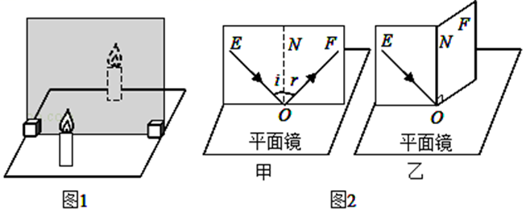
（1）用玻璃板代替平面镜是为了_____，实验时应选较_____（选填“厚”或“薄”）的玻璃板；
（2）为了得到像和物体到平面镜的距离关系，需要将镜前蜡烛放在_____位置进行多次实验（选填“同一”或“不同”）；
（3）将蜡烛远离平面镜移动一段距离，蜡烛的像的大小将_____（选填“变大”、“变小”或“不变”）。将一光屏放在镜后，无论如何移动，在光屏上都不能得到蜡烛的像，说明平面镜所成的像是_____像；
（4）在“探究光的反射规律”实验中，把平面镜放在水平桌面上，再把一张纸板ENF_____地立在平面镜上，如图甲所示，这是为了在纸板 ENF 上同时呈现入射光线和反射光线。把纸板 NOF 向前折或向后折，如图乙所示，在纸板上_____（选填“能”或“不能”）看到反射光线，说明反射光线、入射光线和法线都在同一平面内。
8.小明妈妈的手机掉到了沙发下，没有手电筒，小明借助平面镜反射灯光找到了手机。如图，已标记出了反射光线和入射光线，请在图中画出平面镜的位置，并保留作图痕迹___。
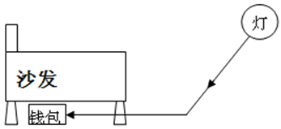


1.【答案】C
【解析】我们能从不同的方向看到物体是因为光照到物体上发生了漫反射的缘故.白天，我们能从不同方向看到桌子，书等物体，这是因为射到这些物体上的光发生了漫反射.故选C.
2.【答案】B
【解析】A.我国古代利用日晷晷针影子变化计时是利用了光沿直线传播，故A不符合题意；
B.平静水面上桥的倒影，属于平面镜成像，是由于光的反射形成的，故B符合题意。
C.月食是自然界的一种现象，当太阳、地球、月球三者在同一条直线上时（地球在太阳和月球之间），太阳到月球的光线便会部分或完全地被地球掩盖，产生月食，是光的直线传播形成的，故C不符合题意
D.皮影是由光的直线传播形成的，故D不符合题意。
3.【答案】C
【解析】A、将平面镜水平向左移动一段距离，入射光线不变，则反射光线也不会改变，不能射中目标，故A不符合题意；
B、将平面镜水平向右移动一段距离，入射光线不变，则反射光线也不会改变，不能射中目标，故B不符合题意；
C、将平面镜竖直向上移动一段距离，则入射光线方向不变，入射点向右移动，则反射光线也向右移动，光斑会向上移动，能射中目标，故C符合题意；
D、将平面镜竖直向下移动一段距离，则入射光线方向不变，入射点向左边移动，则反射光线也向左移动，光斑会向下移动，不能射中目标，故D不符合题意.
4.【答案】C
【解析】A.潮湿的路面表面更光滑，光在上面容易发生镜面反射，故A错；
B.干燥的路面表面不光滑，发生光的漫反射，故B错；
C.对面无车时，汽车射到潮湿路面的光由于发生镜面反射，反射光线进不到驾驶员眼里，所以驾驶员看潮湿的路面更暗，故C正确；
D.照射到干燥路面上的光也同样遵循光的反射定律，故D错；
故应选C.
5.【答案】∠NOC
【解析】根据反射定律可知，反射角等于入射角，因为入射角AON等于50°，所以反射角也等于50°，反射角是光线与法线的夹角，已知，∠NOC等于50°，则反射角是∠NOC。
6.【答案】漫反射 镜面反射
【解析】[1][2]教室里坐在不同位子上的同学，都能看到多媒体银幕上的画面, 这是因为光在银幕上发生漫反射的缘故，漫反射是指平行光射到粗糙的反射面上，反射光将沿各个方向反射出去，正是由于漫反射，我们才能从不同的方向看见本身不发光的物体； 而在教室某些位置看黑板,只看到一片光亮, 看不清粉笔字, 又是由于光在黑板上发生镜面反射的缘故，镜面反射是指平行光射到光滑的反射面上时，反射光仍然被平行的反射出去.
7.【答案】便于确定像的位置 薄 不同 不变 虚 竖直 不能
【解析】(1)[1]为了探究“平面镜成像特点”，她将平面镜换成了透明的玻璃板，用透明的玻璃板代替平面镜，虽然成像不太清晰，但是在物体一侧能看到物体的像，同时还能看到代替物体的另一个物体，便于确定像的位置。
[2]玻璃板越薄，两个反射面所在的像距离越近，这样可以使确定的像的位置更加准确，厚玻璃板会形成两个像，会影响对实验结果的判断。
(2)[3]一次实验不具备代表性，应采取同样的实验方案多做几次，避免实验现象的偶然性，才能保证结论的正确，所以应将物体放在不同位置进行实验。
(3)[4]由平面镜成像特点之一：物像等大可知，将蜡烛远离玻璃板移动一段距离，蜡烛的像的大小将不变。
[5]因为平面镜成虚像，光屏不能承接虚像，所以用白纸在玻璃板后面无论如何移动，在光屏上都不能成像，说明平面镜所成的像是虚像。
(4)[6]法线在纸板上，当把纸板ENF竖直地立在平面镜上，法线与镜面垂直，入射光线、法线、反射光线在同一平面内，如果纸板与平面镜不垂直，则镜面的法线不在纸板上，入射光沿纸板照射后，反射光线不在纸板.上，则我们在纸板上看不到反射光线。
[7]由于反射光线、入射光线和法线都在同一平面内，把半面纸板NOF向前折或向后折，两块纸板不在同一平面上，所以在纸板NOF 上就无法呈现出反射光线了，因此这个现象说明了：反射光线、入射光线和法线都在同一平面内。
8.【答案】